Name:

Year 9 German



Spring Term 1
Workbook

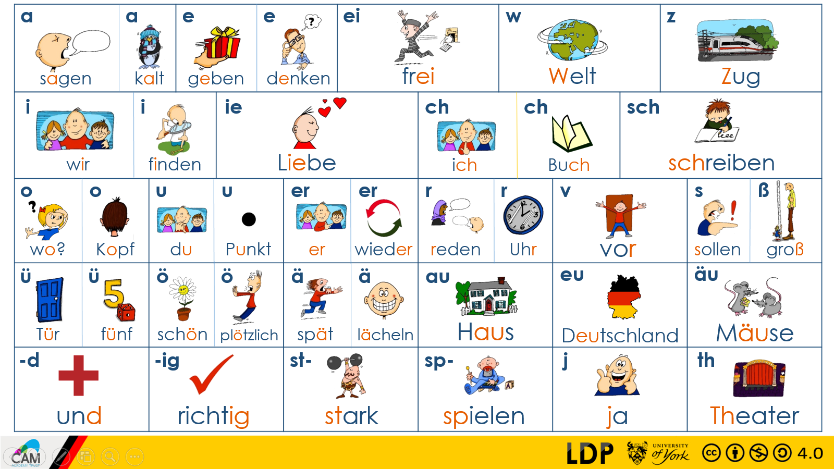

Top tips for success in German:

- Learn vocabulary on a regular basis – little and often is usually best
- Think about how sentences string together with the grammar rules that you learn in class
- Practice your phonics regularly as this will be tested in exams too
- Make sure you find opportunities to listen to German (podcasts, films, YouTube videos, music)

- Complete this booklet (with your teacher’s instruction) to the best of your ability and don’t skip any questions!

- You may need to refresh your memory and look back at previous pages to find the vocabulary you need.

- (WO) means that you need to consider the word order in your sentences

Ich mache mich fertig

zuerst first of all
erstens first of all
zweitens secondly
endlich finally
drittens thirdly
dann then
danach after that
nie never

Haare hair
Zähne teeth
Deo deodorant
Spiegel mirror
Kleider clothes

Match up the phrases:

Ich style mir die Haare. I clean my teeth.
Ich mache mir die Haare. I do my make-up.

Ich ziehe mich an. I use a deodorant.

Ich schminke mich. I style my hair.

Ich putze mir die Zähne. I look in the mirror.

Ich benutze eine Deo. I get dressed.

Ich wähle meine Kleider aus. I pick my clothes.

Ich sehe mich im Spiegel an. I do my hair.

Conjugating verbs

What do these pronouns translate to in English?

Ich =

Du =

Er/sie/es =

Wir =

Ihr =

Sie/sie =

Learn these endings:

ich spiele
du spielst
er/sie spielt
wir spielen
ihr spielt
Sie/sie spielen

Conjugating verbs:

Using the verb endings, complete the tables:

trinken | drink
I drink
You drink
He/she drinks
We drink
You (plural) drink
You (polite)/they drink

machen | make/do
I make
You make
He/she makes
We make
You (plural) make
You (polite)/they drink

tanzen | dance
I dance
You dance
He/she dances
We dance
You (plural) dance
You (polite)/they drink

Die Kleidung
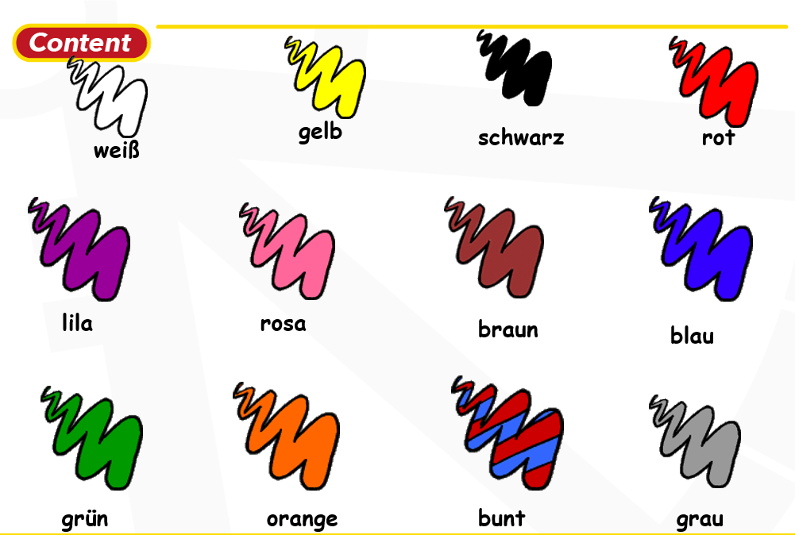

der Anorak raincoat
der Pullover jumper
der Mantel coat
der Rock skirt
 | Word | English meaning
1 | blau
2 | lila
3 | das Kleid
4 | die Stiefel
5 | bunt
6 | die Krawatte
7 | der Mantel
8 | rosa
9 | die Hose
10 | der Rock

die Bluse blouse
die Hose trousers
die Jacke jacket
die Jeans jeans
die Krawatte tie

das Hemd shirt
das Kleid dress
das T-Shirt t-shirt

die Schuhe shoes
die Sportschuhe trainers
die Stiefel boots
die Socken socks

Die Kleidung 2

Translate the sentences into English using the previous few pages to help if needed:

Der Rock ist grau =

Die Krawatte ist blau. =

Die Socken sind schwarz. =

Das Hemd ist gelb. =

Die Stiefel sind lila. =

Write 5 sentences about your own school uniform:

1. ______________________________________________

2. ______________________________________________

3. ______________________________________________

4. ______________________________________________

5. ______________________________________________

Meinungen

lustig funny
laut loud
frech cheeky
 | Word | English meaning
1 | locker
2 | modsich
3 | laut
4 | lustig
5 | schick
6 | hell
7 | dunkel
8 | lang
9 | kurz
10 | gepunktet
unmodisch unfashionable
modisch fashionable
cool cool
locker chilled
einfach simple
dunkel dark
lang long
kurz short
schick stylish
hell light
gepunktet spotty
gestreift stripy
kariert chequered

 | Sentences: Translate
1 | Mein Hemd ist schick. =
2 | Mein Rock ist hellblau. =
3 | Meine Schuhe sind cool. =
4 | Meine Krawatte ist sehr lang. =
5 | Mein Mantel ist modisch. =
6 | Ich finde meine Socken unmodisch. =

Past tense with haben
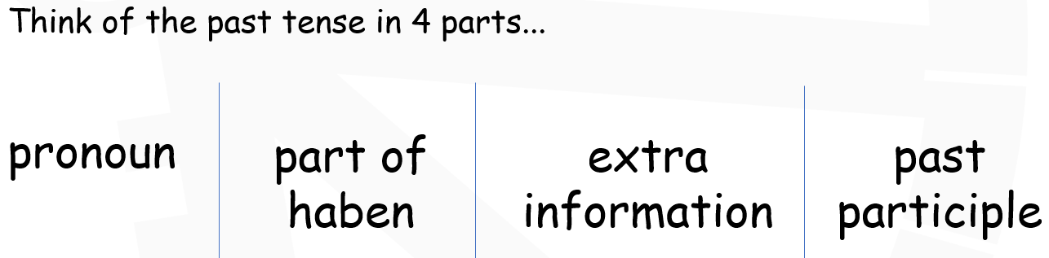
gespielt played
gegessen ate
getrunken drank
 | Word | English meaning
1 | getragen
2 | gespielt
3 | du hast
4 | er hat
5 | ich habe
6 | gewohnt
7 | getanzt
8 | gekauft
9 | wir haben
10 | gesehen
gewohnt lived
gesehen watched/saw
gekauft bought
gehört listened to
gemacht did/made
getanzt danced
gelesen read
getragen wore

ich habe I have
du hast You have
er hat He has
sie hat She has
wir haben We have
ihr habt You (plural) have
sie/Sie haben They/you polite have

e.g., We wore a shirt = Wir haben ein Hemd getragen. (WO)
 | Sentences: Translate
1 | We wore a skirt (WO) -
2 | I wore a tie. (WO) -
3 | He wore a coat. (WO) -
4 | She wore a raincoat. (WO) -
5 | They wore boots. (WO) -
6 | I wore socks. (WO) -
7 | I wore a dress. (WO) -

Liebe auf den ersten Blick
 | Word | English meaning
1 | glatt
2 | buschig
3 | süß
4 | Eine Narbe
5 | gutaussehend
6 | nett
7 | Lippen
8 | wunderbar
9 | lockig
10 | Augen
bushy buschig
straight glatt
curly lockig
wonky schiefe
wobbly wackelige
sticky-out teeth Hasenzähne
a scar eine Narbe
gorgeous gutaussehend / sehr schön
cute süß
lovely nett / schön
wonderful wunderbar
deep blue eyes dunkelblaue Augen
kissable lips Lippen zum Küssen

Describe each of these people:
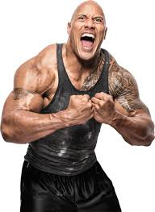
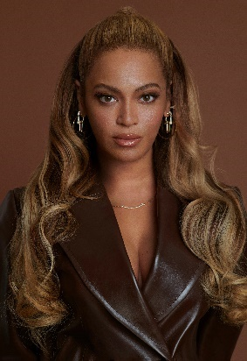

_________________________________ _______________________________

_________________________________ _______________________________

_________________________________ _______________________________
Mein Traumpartner

Circle your most preferred answer:

Mein(e) Traumpartner(in) hat…… braune Haare/blonde Haare/schwarze Haare/rote Haare

Mein(e) Traumpartner(in) hat… lockige Haare/glatte Haare/wellige Haare

Mein(e) Traumpartner(in) hat… braune Augen/grüne Augen/blaue Augen/

Mein(e) Traumpartner(in) ist… klein / groß / mittelgroß

Mein(e) Traumpartner(in) ist… lustig / intelligent / süß

Mein(e) Traumpartner(in) muss…….. sein sportlich/ freundlich/ doof / intelligent

Was gibt es auf dem Foto?
Write 5 sentences about each of the photos – try and vary what you say
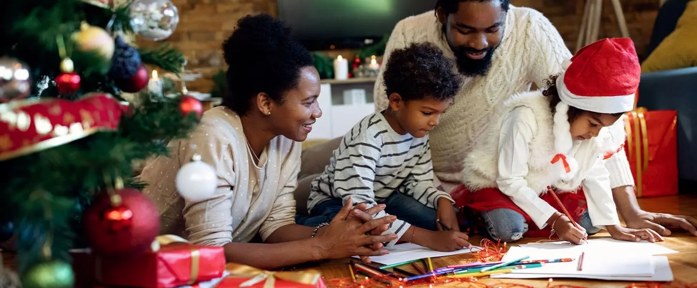

1.
2.
3.
4.
5.
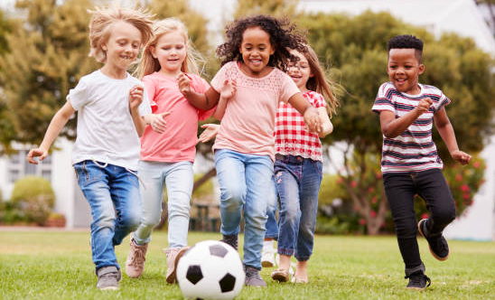

1.
2.
3.
4.
5.
Soziale Netzwerke
Fill in the blanks with the words below to complete the translations

1. Ich ____________ Soziale Netzwerke. – I use social networks.
2. Ich ____________ Online-Spiele. – I play online games.
3. Ich ____________ in Online-Shops ein. – I buy online.
4. Ich suche ___________ für meine Hausaufgaben. – I search for information for my homework.
5. Ich ____________ durch TikTok. _ I scroll through TikTok.
6. Ich chatte mit ____________ . – I chat with friends.
7. Ich ____________ Videos auf YouTube. – I watch videos on YouTube.
8. Ich verschwende ____________. – I waste time.
9. Ich lese die ____________ . – I read the news.
10. Ich höre ___________ Musik. – I like listening to music.

Kaufe | Freunden | blättere | gern | gucke
Zeit | nutze | Nachrichten | Infos | spiele

